今日动态
2022.9.19 星期一 天气 多云

- 来园情况
1.出勤：今天小四班来园的小朋友有25位。今天丁曼婷，张奕涵，王诺婉，申晓文，冯欣，徐佳伊，章昕媛，王秋瑶，徐筱晞，李慕妍，郑书韵能跟着小朋友一起走进幼儿园，胡奕可，蒋翊晗，刘锦宥，杨易，李璟睿，王知霖，徐梓赫，谌睿，许诺言，主动跟小朋友和老师打招呼，周艺天，张悦威，阴少帅，王楷博，徐诺小朋友自己脱下小口罩给保健老师检查。来到教室小朋友们排好队进行签到。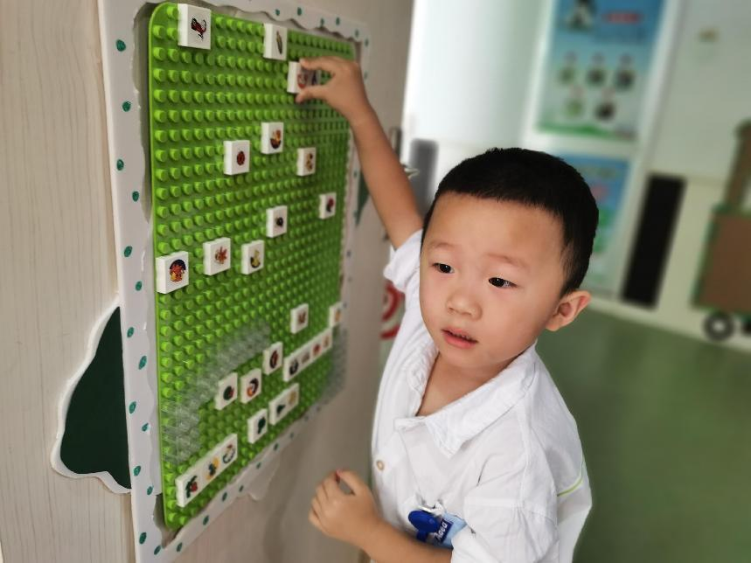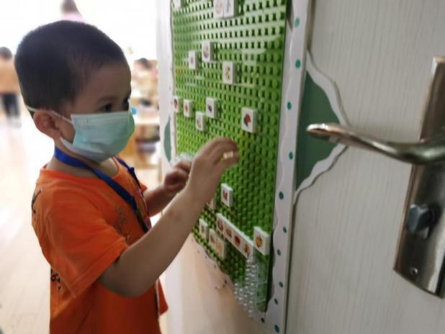

- 集体活动——《你是我的好朋友》
《你是我的好朋友》是一首内容简单、易懂的儿歌，一共只有五句话，虽然比较简单，但是对于小班刚入园孩子们的语言发展情况来说，是比较符合这个年龄阶段的孩子的。短短几句话，点出了大家都是好朋友，好朋友在一起玩游戏很开心，从中鼓励刚刚离开家长的孩子们大胆地找寻自己的好朋友。在集体活动中，大部分孩子都能找到自己的好朋友，并且一起参与儿歌的朗诵。张奕涵，王诺婉，申晓文，徐筱晞，郑书韵，愿意离开座位找到自己的朋友握握手抱一抱，胡奕可，蒋翊晗，刘锦宥，周艺天，张悦威，阴少帅，王楷博，徐诺愿意伸出小手和老师做朋友。
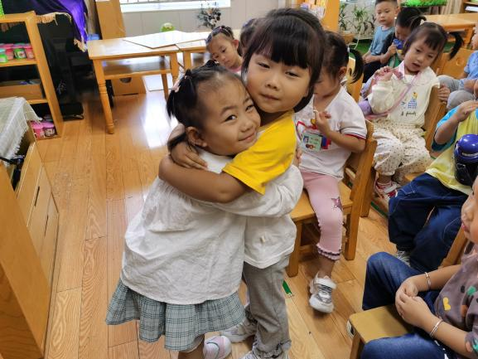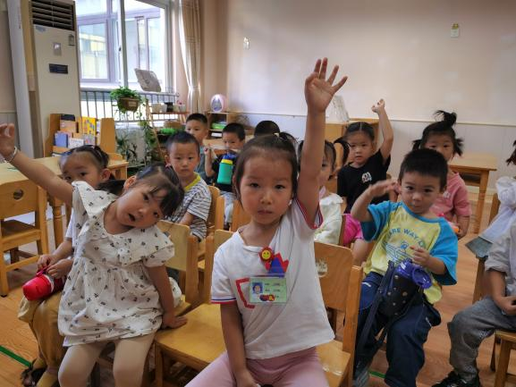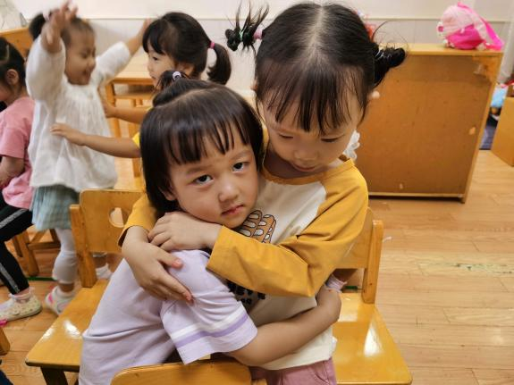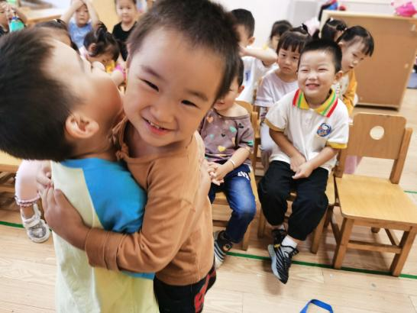
三、午餐情况：
1.进餐情况：今天吃的是百叶卷肉和黄瓜炒鸡蛋。老师在吃饭前向小朋友们介绍今日食谱。其中张奕涵，章昕媛，王秋瑶，徐筱晞，胡奕可，谌睿，张悦威，阴少帅，小朋友吃光了自己的饭菜，章昕媛小朋友吃完饭还给旁边的小朋友喂饭呢！你可真是太棒了！
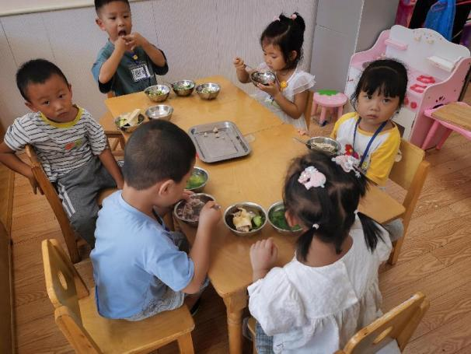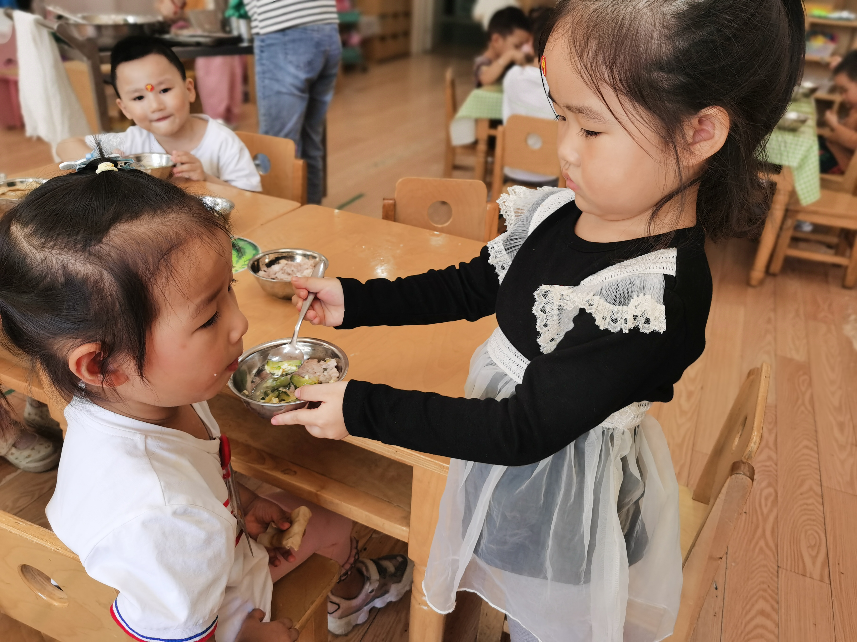

四、户外情况：
今天我们出去做早操了哦！这可是我们第一次做早操呢，老师说我们今天表现非常棒哦，拉的泡泡好圆哦！做完早操我们就去玩好玩的圈圈啦！老师帮我们把圈圈摆好，我们在圈圈上跳一跳，在体验游戏快乐的同时，锻炼了我们的手部肌肉力量、身体平衡力以及视觉、听觉的调节能力。

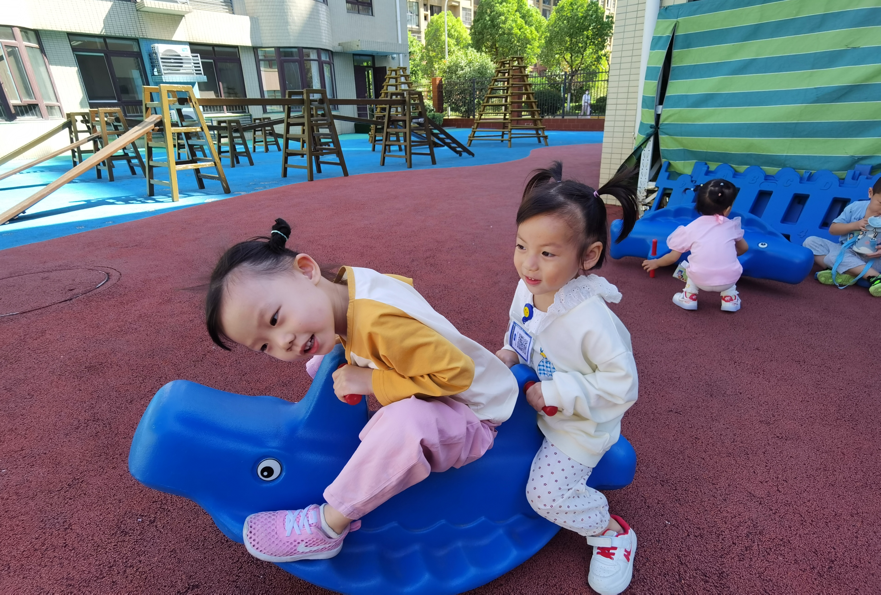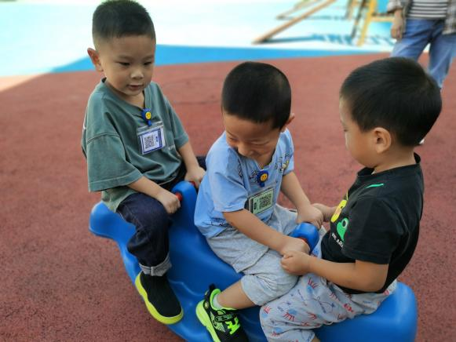
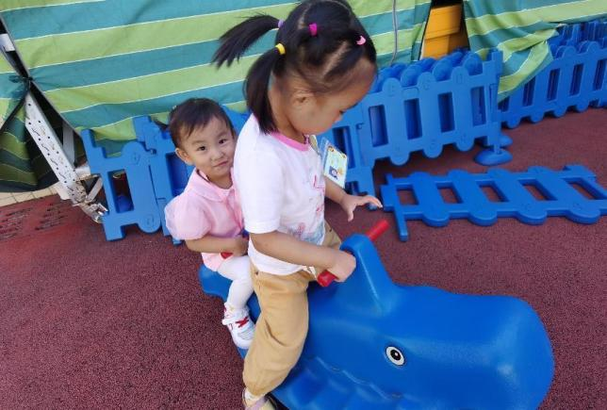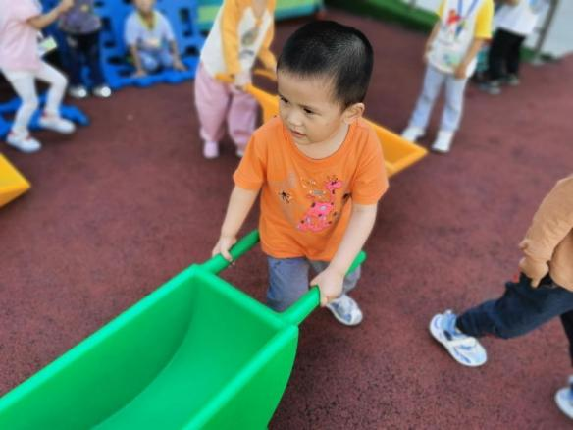
温馨提示：
秋季是很多病菌容易入侵的季节，而且在秋季也容易诱发流感，很多人在秋天经常感冒、生病，还会经常打喷嚏，或者有流鼻涕的症状。秋季也是养生之季，所以必须要好好的调整，这样可以预防流感的入侵几率，也可以调理身体。

